Annonce de la fermeture de St Brieuc Ville
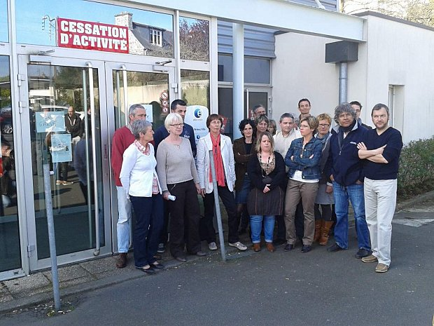
Les agents de st Brieuc ville ont appris hier la fermeture de leur Agence.Ce matin ils ont fait valoir leur droit de retrait et ont été rejoints par les collègues de St Brieuc sud et croix.Le CE a été interrompu et les collègues attendent la venue du DR adjoint cet après midi. Une audience a été demandée au préfet.
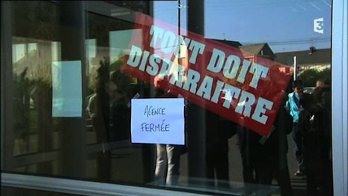

Saint-Brieuc. La fermeture d’une agence Pôle emploi inquiète
Ouest France 30 mars 2012
Les 35 agents l’ont appris jeudi soir (lire Ouest-France de ce vendredi). À Saint-Brieuc, Pôle Emploi fermera son site des Villages le 21 juin. Il ne restera alors plus que deux agences à Saint-Brieuc : rue Jules-Vallès et rue des Gallois. En signe de protestation, les salariés ont pris, ce vendredi matin, la décision de ne plus ouvrir les portes de l’agence, et ce, pour une durée indéterminée. Aucun des 35 agents ne connaissait encore sa prochaine affectation.

L’annonce suscite des réactions

La députée PS, Danielle Bousquet et le sénateur-maire PS de Plérin, Ronan Kerdraon exigent plus de moyens contre le chômage. « Nous condamnons l’annonce soudaine et brutale de la fermeture de l’agence Pôle emploi Ville de Saint-Brieuc, située dans le quartier des Villages. Avec un million de chômeurs supplémentaire depuis 2007 en France et un taux de chômage des jeunes de plus de 23 %, la suppression d’un des trois sites de Saint-Brieuc va lourdement pénaliser les demandeurs d’emploi et les entreprises de notre territoire. C’est un très mauvais signe donné par le Gouvernement dans la lutte contre le chômage. Non seulement l’agence Pôle emploi Ville de Saint-Brieuc doit rester ouverte pour répondre aux besoins des habitants, mais ses effectifs doivent être au contraire renforcés. Nous adressons notre soutien aux salariés de Pôle emploi dont les conditions de travail n’ont cessé de se dégrader depuis la fusion entre l’ANPE et les Assedic. Nous interpellons le Gouvernement pour que Pôle emploi ait les moyens nécessaires pour faire face à la hausse continue du chômage. »

Claudy Lebreton interpelle gouvernement et direction de Pôle emploi
Des propos relayés par Claudy Lebreton, président PS du conseil général, «ce sont surtout de (trop) nombreux usagers de ce service public qui perdraient une proximité nécessaire à leur recherche d’emploi (…) L’augmentation continue du chômage en France est le résultat de nombreux facteurs. La crise économique bien sûr. Mais également des choix politiques, suppression d’emplois publics, multiplication des heures supplémentaires au détriment des embauches, ou encore austérité budgétaire et salariale. Aujourd’hui, porter atteinte aux antennes de Pôle Emploi, à ces espaces de proximité, c’est donner encore un mauvais signe à toutes ces personnes qui attendent un accompagnement de proximité pour retrouver un emploi. Nous ne pouvons nous y résoudre. Une autre politique de l’emploi est possible. Je demande donc au Directeur de Pôle Emploi de rechercher toutes les solutions possibles pour maintenir un service public de l’Emploi de proximité dans notre département.»
~~~~~~~~~~~~~~~~~~~~~~~~~~

Fermeture d'une agence Pôle Emploi à Saint-Brieuc
France3 Bretagne 30 mars 2012
Les 35 salariés de l'agence ont fait grève aujourd'hui. Leurs bureaux doivent fermer le 21 juin.
Ils ont appris hier que leur agence allait fermer le 21 juin prochain. Les 35 salariés de Pôle Emploi ont exercé alors leur droit de retrait.
Leur agence est située dans une zone sensible de Saint-Brieuc, le quartier des Villages.
Leur incompréhension est totale : pourquoi fermer leur agence alors que le chômage est au plus haut ?

